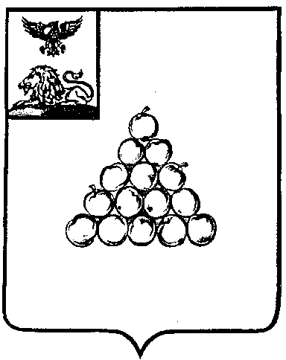

**Б Е Л Г О Р О Д С К А Я О Б Л А С Т Ь**

**АДМИНИСТРАЦИЯ ВАЛУЙСКОГО МУНИЦИПАЛЬНОГО ОКРУГА**

П О С Т А Н О В Л Е Н И Е

**Валуйки**

**« » _________2025 г. № _______**

|  |
| --- |
| **О внесении изменений в постановление администрации Валуйского муниципального округа Белгородской области**  **от 24 марта 2025 года № 319** |

# В соответствии с [Федеральным законом от 27 июля 2010 года № 210-ФЗ «Об организации предоставления государственных и муниципальных услуг»](consultantplus://offline/ref=B53D552B7A6EFD3347E2CCA02D8ADFBEFBEEF4D590F98163A40EA97C24FF2BC1A4C4ABC91FD416A5D6Z6K), Градостроительным кодексом Российской Федерации, постановлением Правительства РФ от 20 июля 2021 года № 1228 «Об утверждении Правил разработки и утверждения административных регламентов предоставления государственных услуг, о внесении изменений в некоторые акты Правительства Российской Федерации и признании утратившими силу некоторых актов и отдельных положений актов Правительства Российской Федерации», постановлением администрации Валуйского муниципального округа от 5 декабря 2024 года № 2248 «Об утверждении Порядка разработки и утверждения административных регламентов предоставления муниципальных услуг на территории Валуйского муниципального округа» постановляю:

1. Внести в постановление администрации Валуйского муниципального округа от 24 марта 2025 года № 319 «Об утверждении административного регламента предоставления муниципальной услуги «Выдача акта освидетельствования проведения основных работ по строительству (реконструкции) объекта индивидуального жилищного строительства, с привлечением средств материнского (семейного) капитала на территории Валуйского муниципального округа» (далее – Постановление) следующие изменения:

- пункт 3 Постановления изложить в следующей редакции:

«3. Признать утратившим силу постановление администрации Валуйского городского округа Белгородской области от 9 августа 2023 года № 1390 «Об

утверждении административного регламента предоставления муниципальной услуги «Выдача акта освидетельствования проведения основных работ по строительству (реконструкции) объекта индивидуального жилищного строительства, с привлечением средств материнского (семейного) капитала на территории Валуйского городского округа».

1. Опубликовать настоящее постановление в газете «Валуйская звезда» и сетевом издании «Валуйская звезда» (val-zvezda31.ru) в течение десяти календарных дней со дня его принятия.
2. Отделу архитектуры и городской среды управления архитектуры, капитального строительства и дорожной инфраструктуры администрации Валуйского муниципального округа (Ланина Н.А.):

- направить настоящее постановление в течение одного рабочего дня со дня его принятия в редакцию газеты «Валуйская звезда» для опубликования;

- предоставить в течение одного рабочего дня со дня официального опубликования настоящего постановления в газете «Валуйская звезда» в отдел делопроизводства организационно-контрольного управления администрации Валуйского муниципального округа (Волобуева Н.А.) сведения об опубликовании настоящего постановления, содержащие название, номер и дату выпуска газеты «Валуйская звезда», номер страницы выпуска, с которой начинается текст настоящего постановления.

4. Контроль за исполнением настоящего постановления возложить на заместителя главы администрации Валуйского муниципального округа по строительству, транспорту, ЖКХ и системам жизнеобеспечения – начальника управления ЖКХ - Стрыжакову С.Л.

|  |  |
| --- | --- |
| **Глава администрации**  **Валуйского муниципального округа** | **А.И. Дыбов** |